LAPORAN PRAKTIK

REKAYASA KEBUTUHAN PERANGKAT LUNAK

SPESIFIKASI KEBUTUHAN PERANGKAT LUNAK

APLIKASI PEMETAAN SANITASI SUNGAI



Oleh:
Kelas 1-A

ANGELIS NASTA NADIA 254311010

MOHAMAD MALIK FAJAR BAIHAQI 254311011
RADITYA DAFFA PRATAMA 254311018

JURUSAN TEKNIK
PROGRAM STUDI TEKNOLOGI REKAYASA PERANGKAT LUNAK
POLITEKNIK NEGERI MADIUN
2025

Daftar Isi

1. Pendahuluan 2
1.1 Tujuan Penulisan Dokumen 3
1.2 Lingkup Masalah 3
1.3 Definisi, Istilah dan Singkatan 3
2 Deskripsi Umum Perangkat Lunak 3
2.1 Deskripsi Umum Sistem 4
2.2 Karakteristik Pengguna 5
2.3 Batasan 5
2.4 Lingkungan Operasi 5
3 Deskripsi Kebutuhan 5
3.1 Kebutuhan Antarmuka Eksternal 6
3.2 Kebutuhan Non Fungsional 6
3.3 Kebutuhan Fungsional 7
3.3.1 Diagram Konteks 8
3.3.2 Definisi Entitas Eksternal 8
3.3.3 Diagram Overview 8
3.4 Kebutuhan Data 10
3.4.1 E-R diagram 10
3.5 Kerunutan (traceability) 10
3.5.1 Kebutuhan Fungsional vs Proses 10
3.5.2 Data Store vs E-R 10

1. Pendahuluan

Tujuan Penulisan Dokumen
Dokumen Spesifikasi Kebutuhan Perangkat Lunak (SKPL) ini disusun untuk menjelaskan secara rinci kebutuhan, fungsi, serta batasan dari Aplikasi Pemetaan Sanitasi Sungai. Tujuan penulisan dokumen ini adalah agar seluruh pihak yang terlibat dalam pengembangan, seperti pengembang, analis sistem, penguji, dan pengguna, memiliki pemahaman yang sama mengenai sistem yang akan dibangun. Dengan adanya dokumen ini, proses perancangan, implementasi, dan pengujian dapat dilakukan secara lebih terarah dan sesuai dengan kebutuhan yang telah ditetapkan.

Lingkup Masalah
Aplikasi Pemetaan Sanitasi Sungai merupakan sistem yang dirancang untuk memetakan, memantau, dan mengelola data kondisi sanitasi di sepanjang aliran sungai. Aplikasi ini memungkinkan pengguna untuk melihat lokasi titik pembuangan limbah, sumber pencemaran, serta status kebersihan sungai secara visual melalui peta digital. Dengan adanya aplikasi ini, proses pengumpulan data dan analisis kondisi sanitasi sungai dapat dilakukan dengan lebih cepat, akurat, dan terintegrasi.

Definisi, Istilah, dan Singkatan
Semua definisi dan singkatan yang digunakan dalam dokumen ini dan penjelasannya
KNFD-XX : ID-Kebutuhan Non-Fungsional Developer.
KNFU-XX : ID-Kebutuhan Non-Fungsional User.
KFU-XX : ID-Kebutuhan Fungsional User.
KFD-XX : ID-Kebutuhan Fungsional Developer.
Source Code : Kode program yang ditulis dalam bahasa pemrograman untuk
membangun perangkat lunak.
Administrator : Pengelola sistem yang memiliki hak penuh dalam pengaturan dan
pemeliharaan sistem.
Collaborator : Pihak yang bekerja sama dalam pengembangan atau
pemeliharaan perangkat lunak.
User : Orang yang menggunakan perangkat lunak untuk memenuhi
kebutuhan tertentu.
Interpreter : Program yang mengeksekusi kode sumber secara langsung baris
demi baris.
Compiler : Program yang menerjemahkan seluruh kode sumber menjadi kode
mesin sebelum dijalankan.
Operating System(OS) : Perangkat lunak yang mengatur sumber daya komputer dan
menghubungkan pengguna dengan perangkat keras.
Database Managament System (DBMS) : Perangkat lunak untuk membuat, mengelola, dan memelihara
basis data.
Software/Peraangkat Lunak(SW/PL) : Sekumpulan program dan data yang mengatur cara kerja
komputer dalam menjalankan tugas tertentu.
Application Programming Interface (API) : Perantara yang memungkinkan aplikasi,layanan,dan sistem
untuk saling bertukar data dan Fungsionalitas.

Deskripsi Umum Perangkat Lunak

Deskripsi Umum Sistem
User dapat melakukan pembaruan Data Sungai yang nantinya akan disimpan ke Penyimpanan Data oleh Developer serta didokumentasikan detail perubahan Data seperti Tanggal dan deskripsi.
User juga Dapat secara langsung mengirimkan Masukan berupa Jawaban Kuesioner yang akan dievaluasi oleh Developer, beserta Komentar yang akan disimpan ke dalam Penyimpanan Data dan ditampilkan melalui Aplikasi.
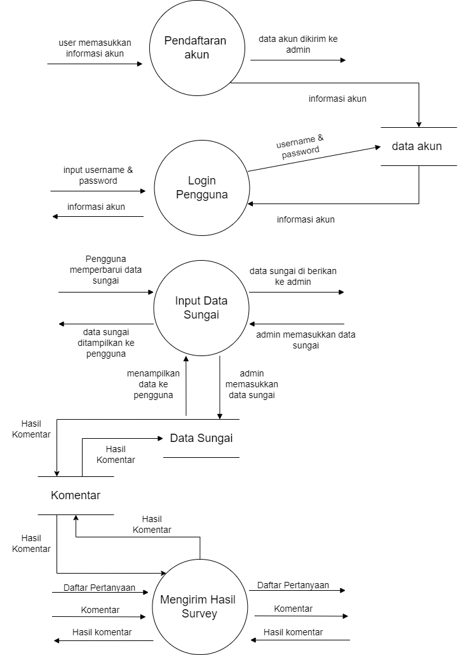

Karakteristik Pengguna
Minimal sebuah tabel dengan Kolom : Pengguna, Pekerjaan, Hak Akses. Kolom Hak Akses dihubungkan dengan Fungsi utama yang muncul pada Fungsi Produk

Kategori Pengguna | Tugas | Hak Akses ke aplikasi
Pengguna Awam | Menggunakan Aplikasi | User
Developer | Memanajemen data dan mengembangkan Sistem Basis Data | Administrator
Programmer | Mengembangkan Source Code Aplikasi | Collaborator

Batasan
Batasan Perangkat Lunak:
- Menggunakan SQLite sebagai DBMS jika hubungan Client-Server tidak memungkinkan
- Ketergantungan dengan API seperti Google Maps

Lingkungan Operasi
Operating system, DBMS

Aplikasi Client server ini akan berfungsi dengan spesifikasi :
Server : Linux Distro Ubuntu,Arch,Debian,dsb.
Client : Android 10 hingga yang terbaru
OS : Linux
DBMS : MySQL, PostgreSQL, SQLite

Deskripsi Kebutuhan

Kebutuhan Antarmuka Eksternal
- Antarmuka pengguna untuk mengoperasikan Perangkat Lunak : Smartphone, Web Browser
- Antarmuka perangkat Lunak khusus untuk Programmer : Vscode, interpreter, Compiler, Github
- Antarmuka perangkat Lunak khusus untuk Developer: MySQL Workbench, pgadmin4, XAMPP

Kebutuhan Non Fungsional
Uraikan dengan ringkas kebutuhan non fungsional dalam tabel sebagai berikut. Isilah Kolom Kebutuhan dengan kalimat yang jelas dan kelak dapat ditest untuk dipenuhi.ID adalah nomor kebutuhan yang harus ditelusuri pada saat test.
KNFD-XX : Kebutuhan Non-Fungsional Developer
KNFU-XX : Kebutuhan Non-Fungsional User

ID | Parameter | Kebutuhan
KNFD-01 | Availability | Developer/Programmer dapat menghubungi Administrator melalui E-Mail terkait pengajuan izin akses dan penambahan Collaborator di Repositori GIT
KNFU-01 | Reliability | Data akun user tersimpan di database sehingga akan tetap aman apaibila server mengalami down.
KNFU-02 | Ergonomy | Sebelum proses registrasi, User diminta untuk memilih pengaturan Bahasa
KNFD-02 | Portability | Aplikasi bisa di buka/dijalankan di berbagai platform (Website dan aplikasi mobile)
KNFU-03 | Memory | Bio pada menu Profil dapat memuat maksimal 200 Karakter
KNFU-04 | Response time | Tampilan Registrasi User harus Responsif
KNFU-05 | Safety | Untuk memperbarui E-Mail pada menu Profil, User akan Kembali menerima Pesan verifikasi E-Mail ke E-Mail baru yang akan didaftarkan
KNFU-06 | Security | Jika pada saat Login, User salah memasukkan password sebanyak 3 kali berturut-turut maka user harus menunggu selama 30 detik agar bisa melakukan Login ulang
KNFU-07 | Others 1: Bahasa komunikasi | semua tanya jawab harus dalam bahasa Indonesia

Catatan :
Availability : ketersediaan aplikasi, misalnya harus terus menerus beroperasi 7 hari perminggu, 24 jam per haritanpa gagal
Reliability : keandalan, misalnya tidak pernah boleh gagal(atau kegagalan yang ditolerir adalah …%) sehingga harus dipikirkan fault tolerant architecture. Biasanya hanya perlu untuk Critical Application yang jika gagal akan berakibat fatal.
Ergonomy : kenyamanan pakai bagi pengguna
Portability : kemudahan untuk dibawa dan dioperasikan ke mesin/sistem operasi/platform yang lain
Memory : jika perhitungan kapasitas memori internal kritis (misalnya untuk SW yang harus dijadikan CHIPS dan ukurannya harus kecil
Response time : Batasan waktu yang harus dipenuhi. Sangat penting untuk aplikasi Real Time. Contoh: “Aplikasi harus mampu menampilkan hasil dalam 4 detik”, atau “ATM harus menarik kembali kartu yang tidak diambil dalam waktu 3 menit”
Safety: yang menyangkut keselamatan manusia, misalnya untuk SW yang dipakai pada sistem kontrol di pabrik
Security : aspek keamanan yang harus dipenuhi.

Kebutuhan Fungsional
KFU-XX : Kebutuhan Fungsional User
KFD-XX : Kebutuhan Fungsional Developer

ID | Kebutuhan | Penjelasan
KFU-01 | Tampilan Registrasi User
KFU-02 | User dapat memasukkan E-Mail dan Password untuk Registrasi
KFU-03 | Sistem dapat mengirim Pesan Otomatis melalui E-Mail untuk memverifikasi E-Mail User
KFU-04 | User menerima Pesan E-Mail untuk verifikasi E-Mail sebagai Langkah akhir Registrasi
KFU-05 | Tampilan Login User
KFU-06 | User dapat memasukkan E-Mail dan Password yang telah ter-Registrasi
KFU-07 | Menu Profil untuk menambahkan dan atau memperbarui informasi User | Menu Profil Berisi Nama, E-Mail, Pekerjaan, Domisili, Foto Profil, dan Bio
KFU-08 | Kolom Feed yang memuat berita atau artikel yang relevan | User dapat melakukan klik pada kolom Feed dan sistem akan secara langsung men-Redirect User ke laman berita atau artikel tersebut
KFU-09 | Menu Peta Digital | Menu Peta Digital memuat tampilan peta geografis
KFU-10 | User dapat melihat Lokasi-lokasi yang telah ditandai dan mengakses informasi seputar Lokasi Sungai tersebut
KFU-11 | User dapat melakukan Input Lokasi, Nama Lokasi Sungai, Status Kebersihan dan Sanitasi
KFU-12 | User dapat menambahkan Attachment dalam bentuk Fotografi/Gambar
KFD-01 | Laman Login ke Database | Developer harus memasukkan Username dan Password untuk bisa mengakses database
KFD-02 | Menggunakan DBMS MySQL untuk mengelola data User | Menyiapkan Migrasi dari MySQL ke PostgreSQL jika terjadi lonjakan Memori/CPU
KFD-03 | Publikasi Repositori GIT untuk pengelolaan Version Control dari Software | Repositori GIT bersifat terbuka
KFD-04 | Developer/Programmer harus meminta izin akses kepada Administrator untuk dapat menjadi Collaborator pada repositori
KFD-05 | Collaborator harus melakukan COMMIT untuk test perubahan pada repositori Local
KFD-06 | Collaborator dapat melakukan PUSH untuk memperbarui Repositori utama
KFD-07 | Developer/Programmer Non-Collaborator dapat melakukan PULL REQUEST untuk mengajukan perubahan dari Repositori Local ke Repositori Utama

Pada subbab berikutnya, buatlah diagram konteks dan DFD level berikutnya.

Diagram Konteks
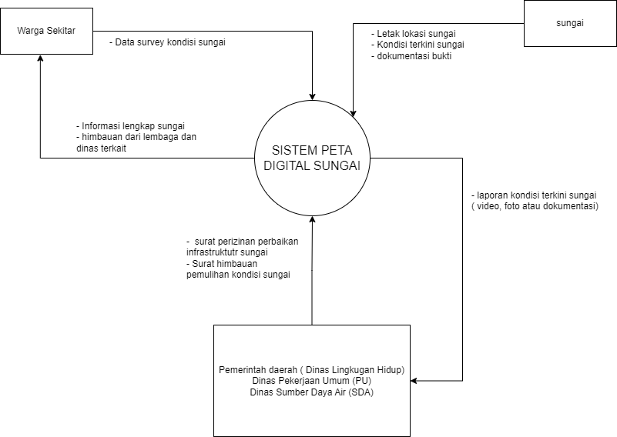

Definisi Entitas Eksternal
Warga Sekitar : Warga yang tinggal di sekitar wilayah sungai.

Sungai : Sungai adalah tempat dan wadah serta jaringan pengaliran air mulai dari mata air sampai muara dengan dibatasi oleh garis sempadan (Peraturan Pemerintah Nomor 35 Tahun 1991).

Pemerintah daerah (Dinas Lingkungan Hidup) : Dinas Lingkungan Hidup (DLH) adalah instansi pemerintah daerah yang bertanggung jawab untuk menyusun dan melaksanakan kebijakan di bidang perlindungan dan pengelolaan lingkungan hidup di wilayahnya, membantu kepala daerah (seperti Bupati atau Walikota) dalam menjalankan urusan pemerintahan terkait lingkungan.

Dinas Pekerjaan Umum (PU) : Dinas Pekerjaan Umum (PU) adalah unsur pelaksana pemerintah yang bertanggung jawab membantu kepala daerah (gubernur atau bupati) dalam melaksanakan urusan pemerintahan di bidang pekerjaan umum dan penataan ruang, seperti infrastruktur jalan, jembatan, air, dan permukiman.

Dinas Sumber Daya Air (SDA) : Dinas Sumber Daya Air merupakan perangkat daerah yang mempunyai tugas pokok merumuskan kebijakan teknis pengelolaan sumber daya air dan pemeliharaan serta pembinaan pemanfaatan sumber daya air.

Diagram Overview

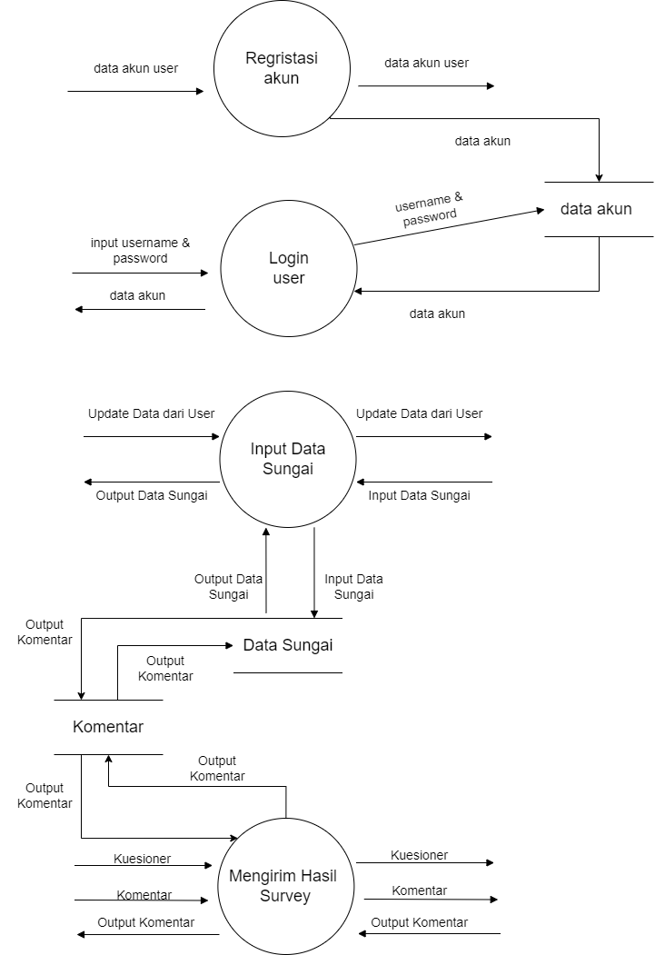

Kebutuhan Data

E-R diagram
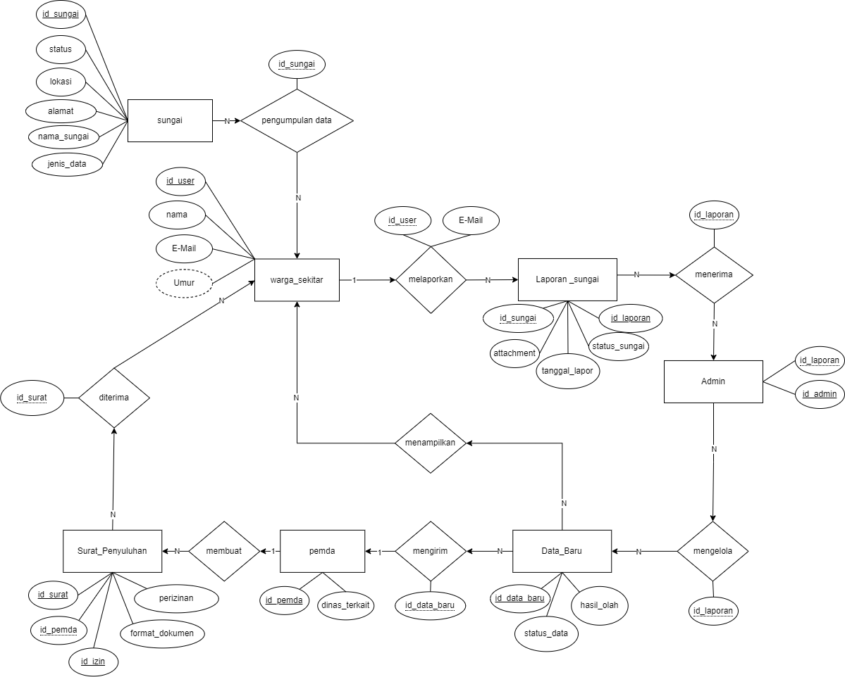

Kerunutan (traceability)
Diisi dengan tabel yang berisi traceability dari hasil analisis. Gunanya untuk menilai apakah hasil analisis “runut” dan lojik. Untuk sementara, baru didefinisikan Data-store versus E-R.

Kebutuhan Fungsional vs Proses
Mapping kebutuhan fungsional dengan proses pada DFD

ID Kebutuhan Fungsional | Proses pada DFD
KFU-11  KFU-12 | Input Data
KFU-07  KFU-08 | Mengirim Hasil Survey
KFD-05  KFD-06  KFD-07 | Mendokumentasi Perubahan Data

Data Store vs E-R
Mapping data store pada DFD dengan Entity atau Relasi

Data Store | Entity | Relasi
Data Sungai | Sungai | Pengumpulan Data
Detail Perubahan Data | Laporan Sungai | Melaporkan
Database | Sistem | Maintenance

